* Definición de Módulos
* Módulos de maestros:
  + Clientes: Modulo para capturar la información del cliente.
  + Mecánicos: Modulo para configurar la lista de mecánicos.
  + Partes: Modulo para configurar productos y servicios.
  + Mantenimiento: Modulo para el registro de servicios de mantenimiento y consumo de repuestos.
  + Facturación: Modulo para facturar los mantenimientos terminados.
  + Inventarios: para registrar los ingresos de Repuestos.
* Tablas a crear con columnas y tipos

Las encontrara en <https://github.com/hreine/pruebadesarrollo.git>

* Definición de llaves Primarias y Foráneas

Las encontrara en <https://github.com/hreine/pruebadesarrollo.git>

* Modelo E/R

Las encontrara en <https://github.com/hreine/pruebadesarrollo.git>

* Consulta de Clientes que han comprado un acumulado $100.000 en los últimos 60 días

SELECT [CustomerId]

,[Total]

FROM [Shop].[dbo].[InvoiceHeader]

where [Total] > 100000 and DATEDIFF(day, [DueDate],GETDATE()) <=60

group by [CustomerId]

* Consulta de los 100 productos más vendidos en los últimos 30 días

select top 10 pm.Id,pm.note,count(sl.Quantity) from

[dbo].[PartMaster] pm inner join [dbo].[ServiceLine] sl on (sl.PartMasterId = pm.Id)

group by pm.Id,pm.note

order by 2 desc

7. Consulta de las tiendas que han vendido más de 100 UND del producto 100 en los últimos 60 días.

select st.Id,st.Note,pm.Id,pm.note,count(sl.Quantity) from

[dbo].[PartMaster] pm

inner join [dbo].[ServiceLine] sl on (sl.PartMasterId = pm.Id)

inner join [dbo].[ServiceHeader] sh on (sh.Id = sl.ServiceHeaderId)

inner join [dbo].[Store] st on (st.Id =sh.StoreId)

where pm.Id = 100

group by st.Id,st.Note,pm.Id,pm.note,

having count(sl.Quantity) > 100

8. Consulta de todos los clientes que han tenido más de un(1) mantenimento en los últimos 30 días.

select sh.CustomerId,cs.Name from

[dbo].[PartMaster] pm

inner join [dbo].[ServiceLine] sl on (sl.PartMasterId = pm.Id)

inner join [dbo].[ServiceHeader] sh on (sh.Id = sl.ServiceHeaderId)

inner join [dbo].[Customer] cs on (cs.Id=sh.CustomerId)

inner join [dbo].[Store] st on (st.Id =sh.StoreId)

where pm.ServiceTypeId =2

**Conceptos**

1. ¿Cuál es Componente básico para la ejecución de un programa en .Net?
2. Eclipse
3. Framework **(X)**
4. Compilador
5. Ninguna de las anteriores
6. Describa de manera sintética:
7. Que es una clase : **Una clase es una abstracción.**
8. Que es un objeto : **es un instancia de una clase.**
9. En el siguiente ejemplo de código:

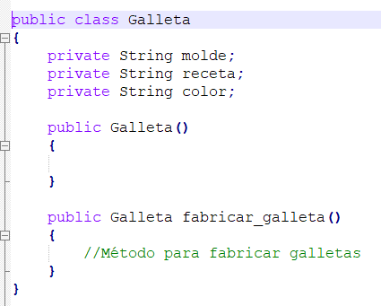

el método Galleta es:

* 1. El método principal de la clase
  2. Un singleton de la clase
  3. El constructor de la clase**(X)**
  4. Ninguno de los anteriores

1. en el siguiente ejemplo de código:

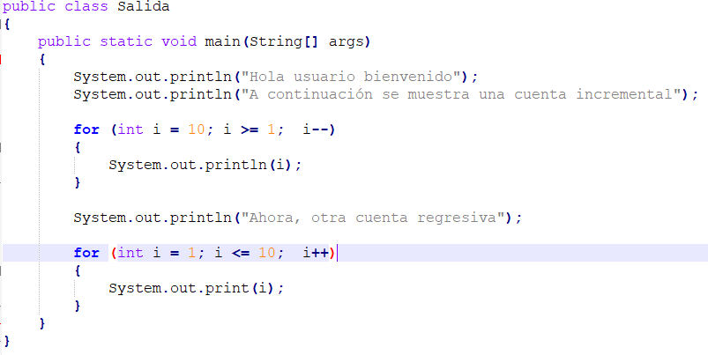

la salida del primer loop es:

1. "a,b,c,d,e,f,g,h,i,j"
2. "2,4,6,8,10,12,14,16,18,20"
3. "1,2,3,4,5,6,7,8,9,10"
4. "10,9,8,7,6,5,4,3,2,1"
5. 5. ninguna de las anteriores **(X)**
6. ¿Qué es un API? **Es un conjunto de protocolos y definiciones que permite que las aplicaciones se comuniquen entre si**
7. ¿Qué es un servicio Rest y Cuál es su diferencia con un SOAP? Rest al igual que soap permite la integración de sistemas de información, siendo REst mas ligero y SOAP mas cargado con el XML.